Міністерство освіти і науки України
Західноукраїнський національний університет
Навчально-науковий інститут міжнародних відносин
імені Б.Д. Гаврилишина

Кафедра політології та філософії

КУРСОВА РОБОТА
на тему:
«ВОЛОНТЕРСТВО ЯК СУСПІЛЬНО-ПОЛІТИЧНИЙ ФЕНОМЕН: УКРАЇНСЬКИЙ ДОСВІД»

Студентки IV курсу групи ПОЛ-41
Спеціальності «Політологія»
Плескун Христини
Керівник: к.п.н., доцент В.Я. Томахів
Національна шкала__________________
Кількість балів_____________________
ECTS_____________________________
Члени комісії:
_________ (підпис)__________________(прізвище та ініціали)
_________ (підпис)__________________(прізвище та ініціали)
_________ (підпис)__________________(прізвище та ініціали)

Тернопіль – 2022

ЗМІСТ
ВСТУП 3
РОЗДІЛ 1. ОСОБЛИВОСТІ ВОЛОНТЕРСТВА ЯК СУСПІЛЬНО-ПОЛІТИЧНОГО ФЕНОМЕНУ 5
1.1. Історія та причини виникнення волонтерства 5
1.2. Волонтерство – інститут практики громадянського суспільства 8
РОЗДІЛ 2. ВОЛОНТЕРСТВО В РОСІЙСЬКО-УКРАЇНСЬКІЙ ВІЙНІ (2014 – 2022 РР.) 13
2.1. Волонтерство в Україні до загальномасштабного вторгнення 13
2.2. Міжнародне та народне волонтерство: досвід 18
ВИСНОВКИ 25
СПИСОК ВИКОРИСТАНИХ ДЖЕРЕЛ 26

ВСТУП
На тлі повномасштабного вторгнення Росії все більше людей почало розуміти та бачити, що саме представляє з себе таке поняття, як «волонтерство». Волонтерство, як таке, являє собою добровільну діяльність та допомогу людям. Воно може представлятись людиною або окремими низками соціальних груп та організаціями. Нерідко, приватні підприємці також виступають волонтерами, допомагаючи своїми коштами або ж безоплатним наданням своїх послуг, якщо цього потребують люди. Не є також виключенням надання послуг бізнесменами у співробітництві з різними соціальними та волонтерськими об’єднаннями.
Актуальність теми дослідження полягає у тому, щоб показати наскільки волонтерство зараз є затребуваним та як воно впливає на суспільні та політичні процеси в країні. Тим паче, донести до людей, що в даних умовах війни це чи не найпотрібніша діяльність, яку може виконувати майже будь яка пересічна людина, не маючи великого досвіду за плечима.
Ми й самі зараз спостерігаємо кожного дня в соціальних мережах та новинах багато моментів, де люди діляться своїми успіхами у цій справі або ж тим, що пожертвували небайдужі громадяни та організації тим же самим вимушено переміщеним особам із окупованих територій України.
Основним завданням є відображення впливу волонтерства на ситуацію в країні, та пояснення його, як суспільно-політичного феномену, включаючи досвід України та поза її межами.
Мета дослідження – аналіз діяльності волонтерських організацій, пояснення механізму та впливу феномену на ситуацію в умовах повномасштабного вторгнення Росії на територію України.
Предмет дослідження – вплив волонтерства на національну та політичну еліту українських громадян та населення закордонних країн.
Об’єктом дослідження є поняття волонтерства та його взаємозв’язок із суспільством, державою та за її межами.
Задля досягнення мети маємо такі завдання:
- розкрити та пояснити сутність поняття волонтерства в контексті суспільно-політичного феномену;
- дослідити вплив волонтерства на суспільну та політичну сферу суспільства та держави;
- зробити аналіз досвіду українського волонтерства та взяти до уваги досвід зарубіжних країн у цьому питанні.
Теоретико-методологічною основою дослідження є аналіз, синтез, індукція, дедукція, узагальнення, порівняння; історичний, систематичний, структурний та функціональний підходи.
Курсова робота складається із вступу, двох розділів, висновків та списку використаних джерел.
Список використаних джерел включає 25 найменування. Курсова робота викладена на 29 сторінках друкованого тексту.

РОЗДІЛ 1

ОСОБЛИВОСТІ ВОЛОНТЕРСТВА ЯК СУСПІЛЬНО-ПОЛІТИЧНОГО ФЕНОМЕНУ

1.1. Історія та причини виникнення волонтерства
Щоб зрозуміти початок виникнення волонтерства, для початку потрібно зрозуміти, яка етимологія цього поняття. Французькою слово «volontaire» означає «доброволець», що має на увазі людину, котра, так би мовити, здійснює цю волю добровільно. Частою практикою є те, що вона не отримує за це ні копійки, діючи лише на засадах, припустимо, так званої моралі. З латинської слова «voluntarius», «voluntas» мають схоже значення, говорячи собою про вільне волевиявлення. Частинка слова «volō», до речі, також латинською, перекладається як намір. [7]
Говорячи про історичний момент виникнення цього феномену, то волонтерська діяльність існувала завжди. Можна також зазначити, що термін волонтерства також дуже сильно перегукується з благодійністю, меценатством, гуманітарною допомогою. В деякому роді це навіть вважається альтруїзмом та філантропією.
Якщо ж ми маємо на увазі питання, коли саме виникнув вже так званий волонтерський рух, то слід зазначити, що для західних країн його початком є створення такого комітету, як Червоного Хреста.
Жан Анрі Дюнан був громадським діячем і водночас швейцарським підприємцем. Ідея створення міжнародного комітету до нього прийшла, коли він вирішив написати книгу, яка б описувала його переживання через битву під Сольферіно у 1859 році. Перебуваючи на полі битви та на власні очі побачивши величезну кількість поранених солдат, яким хотіла допомогти невеличка кількість людей власними силами, чоловік взяв ініціативу та зібрав цивільне населення, яке надавало свою поміч солдатам (не дивлячись на те, що там були військові з обох сторін конфлікту). Так, Жан закупив все необхідне, включаючи обладнання та матеріали і таким чином вони створили імпровізовані лікарні. Книга під вплив цих подій вийшла аж у 1862 році та носила назву «Un Souvenir de Solferino» (Спогади про Сольферіно). Там була описана насамперед ця битва, та те, які наслідки вона принесла. Автор також зазначив свої ідеї про те, що у подібних конфліктах (маючи на увазі Францію та Австрію) має існувати організація, яка б мала нейтральну позицію та мала на меті надання медичної (і не тільки) допомоги пораненим солдатам. Книга поширювалась самим Дюнаном особисто до військових та політичних діячів у тодішній Європі, одночасно з його подорожуванням по ній задля просування цієї ідеї. Так як твір сприйняли дуже позитивно, то Гюстав Муаньє, який на той час був президентом Женевського товариства громадського добробуту та по сумісництву юристом, взяв за мету у лютому 1863 року винести цю книгу та пропозиції Жана в ній на тему засідання організації. Згодом, рекомендації були взяті до уваги, а самі члени товариства позитивно оцінили подані ідеї і тому було прийнято рішення створити комітет, який налічував п’ять осіб і Дюнан став одним із них, закріплюючи за собою роль провідного члена. Перше засідання цих п’яти осіб 17 лютого 1863 року вважають датою, коли заснували Міжнародний комітет Червоного Хреста. [5; 6]
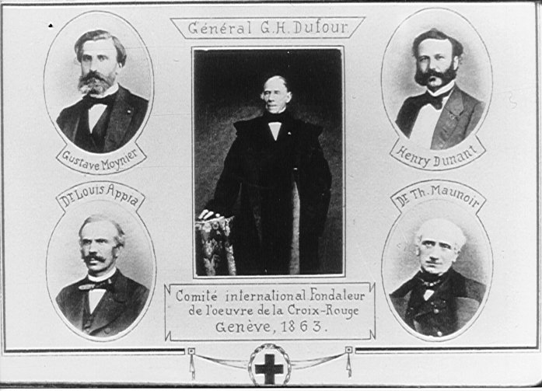
Рис. 1 Засновники МКЧХ [3]
Таким чином, ми можемо назвати Анрі Дюнана тим, хто став засновником волонтерства та людиною, яка прагнула безпеки, свободи та миру з справедливістю. За вагомий внесок у мирну співпрацю народів він став першим, хто отримав Нобелевську премію миру.
Завдяки цій людині волонтерство розповсюдилося по всьому світу і ці парадигми Жана входять у користування всіма волонтерами у світі. [23]
Міжнародний комітет Червоного Хреста (далі – МКЧХ) є насамперед гуманітарною установою, та базується гуманітарному праві Женевських конвенцій про захист жертв війни. Це сприяє захисту тих людей, які потерпають або потерпіли від внутрішніх та міжнародних збройних конфліктів.
Волонтерство активно зароджувалося в США та Німеччині, як до прикладу. Через тодішню Велику репресію у 30-х роках ХІХ століття та ініціативу Франкліна Рузвельта, включаючи його політику «нового курсу», яка мала на меті зменшити рівень безробіття і ще низки проблем, пов’язаних з екологією була створена організація Civilian Conservation Corps. Вона набула популярності серед громадян і стала таким собі прообразом для великої кількості різних екологічних проектів. [13]
Станом на ХХ століття волонтерство у США пережило типову низку зростання та спадання, але можна зазначити та взяти до уваги те, що близько 50% населення там бере участь у різній волонтерській діяльності, а 80% благодійних організацій тримаються на плаву якраз через те, що там працює велика кількість волонтерів. Їх складають різні верстви населення та тим більше, щоб стати волонтером не важливо, який у людини рівень освіти, професійна діяльність чи грошовий дохід. Але не дивлячись на те, що волонтерство створене на засадах добровільності, воно не відкликає відповідальності за певні норми та їх виконання і вимог щодо того, аби зберігати матеріальні цінності. Внесок у розвиток волонтерства саме в США вніс тодішній президент Джордж Буш у 2002 році, маючи на меті створення Корпусу свободи в США, який мусив підтримувати та координувати роботу на засадах громадськості. Це сталося, насамперед, через трагічні події у вересні 2001 року, що таким жахливим способом дало змогу показати світові та громадськості, що рух волонтерів може зробити величезний внесок для вирішення соціальних, традиційний та інших проблем.
У Німеччині зовсім інші риси волонтерського руху. Наприклад, така діяльність програми «Добровольчого соціального року» (Freiwilliges Soziales Jahr) надавала і надає молоді протягом року практичні навички, а в окремих випадках, передбачених законодавством може зарахуватися як альтернативна служба в армії. [4]
Виходячи з практики країн усього світу, варто зазначити, що волонтерство приносить суспільний прибуток, забезпечуючи від 4 до 8% вкладу у ВВП. [17]

1.2. Волонтерство – інститут практики громадянського суспільства
У 1985 році на 40-й сесії Генеральної Асамблеї ООН у спеціальній резолюції було надано пропозицію урядам відзначити 5 грудня так званим Міжнародним днем волонтерів. Цим організація намагалась спонукати урядів до того, щоб вони почали здійснювати заходи, які б заохочували людей у різних сферах діяльності до «перекваліфікування» ними послуг волонтерів. Більше того, волонтерство вважається почесним заняттям у суспільстві та в любий час.
Беручи до уваги те, що в 1990 році в Парижі ухвалили Загальну декларацію волонтерів, було визначено, що це спільна або особиста участь пересічного громадянина у суспільному та громадянському житті заради покращення якості життя та ще включаючи низку пунктів щодо соціального та економічного розвитку.
Декларація також одночасно наголошує про те, що люди мають повне право на волонтерську діяльність, будь це жінка, чоловік або дитина. Ба більше, незалежно від релігії, фізичної підготовки/особливості, раси, та включаючи момент про матеріальне та соціальне становище.
Через те, що світ постійно змінюється, він стає більш складним та незалежним. Саме тому така діяльність, як волонтерство – неважливо: колективно чи індивідуально – є основним явищем підтримки моральних та людських цінностей. Тобто це насамперед надання допомоги членам громади, піклування про них і таке інше.
Волонтери присвячують себе соціальним важливим справам, таких як:
- посильна допомога людям, які мають інвалідність;
- беруть участь в організаціях різних культурних та спортивних заходів;
- забезпечують діяльність музеїв;
- безоплатно працюють в громадських організаціях;
- працюють з дітьми, підлітками та молоддю;
- нерідко беруть участь у правозахисній діяльності. [11]
«BrightNetwork» на своєму сайті випустила досить цікаву статтю, яку згодом переклав «Європейський Простір». Вона має назву «10 переваг волонтерства», та виходячи з неї складається з 10 пунктів. Автори зазначають, що не дивлячись на неплатоспроможність волонтерства, воно все одно зростає по всьому світу. Це обумовлено тим, що воно корисне у величезній кількості аспектів, та являє собою вільне і просте поєднання з темпом життя. Маючи на увазі те, що працюючи, будучи на пенсії або у вільний час можна цим спокійно займатися. До прикладу наводять пандемію, адже тоді не дивлячись на ризик страшної хвороби волонтери взялися допомагати хворим, людям та медикам будь-чим. Ось найосновніші із них:
1. Волонтерство сприяє можливості зміцненню соціальних контактів. Тобто це дає змогу отримати спілкування з новими людьми, особливо якщо ви тільки стали на шлях волонтерства. Плюс до всього це укріплює зв’язки з громадою, має на меті розширити особисто для себе ланки підтримки в соціальному плані через призму схожих думок та інтересів між людьми. З іншої точки зору це дає людині «прикласти руку» до чогось масштабного та на рівні психології, навіть, на меті дає соціалізуватись індивіду і мати в подальшому досвід для громадянина, який не звик співпрацювати разом з людьми і зменшити таку рису характеру, як «егоїзм».
2. Волонтерство з кожним кроком дає людині можливість покращити свої практичні навички. Це сприяє зміні кар’єри, або ж можливість просування по вже наявній. Про те, яка робота та так звана «кухня» громадських організацій пізнається на консультаціях, які проводять благодійні фонди. Є також теза, що ці знання є широко застосованими не лише у волонтерській діяльності, а й поза її межами.
Грубо кажучи, це така собі міні-практика та можливість спробувати себе у новій справі не приймаючи зобов’язань, які є довгостроковими. Навички, отримані людиною можуть подальше використовуватися на користі чогось більшого, як громади, ОТГ, або ще низки чогось.
3. Волонтерство приносить позитивні емоції. Як би важко не було, відчуття повноти та робота в команді від усвідомлення того, що незначними діями ти приносиш користь суспільству – невимовна.
4. З точки зору психології волонтерство може допомогти піклуватися про свій ментальний стан. Забезпечити стимул для виконання та мотивації справ, отримати більше впевненості в собі. Через допомогу людям це дає можливість отримати відчуття реалізації. Волонтерство дає відчуття гордості у здоровому еквіваленті, самодостатності та сприяє розвиненню позитивного погляду на цілі та своє майбутнє життя. В умовах війни волонтерство на даний час є дуже хорошою порадою для людей, які схильні до депресії, тому що воно допомагає зменшити ризик його захворювання. Основним фактором ризику депресії є так звана «соціальна ізоляція». Так як людина має постійний контакт у соціумі з різними людьми, то вона має можливість отримати підтримку і викласти певну систему, яка певним чином захищає від стресу.
5. Крім ментального стану, волонтерство допомагає також здоров’ю. Дослідження показали, що у людей, які є волонтерами – низький рівень смертності. Також заняття добровільною допомогою зменшує симптоми серцево-судинних захворювань та хронічних або фантомних болей.
6. Благодійні організації завдяки волонтерам можуть використовувати кошти для тих, хто їх потребує. Організації під патронатом волонтерства мають на меті оплачувати роботу працівників, але так як їх багато, то це стає базовою потребою. Тобто кошти таким чином використовуються за найбільшої потреби. Частіше це поміч людям, які хворіють, інвалідам (уразливим групам). Простіше кажучи, сприяти медичним дослідженням.
7. Для тих, хто займається «тайм-менеджментом» (вміння розподіляти та розплановувати час правильно) волонтерство дає можливість займатися ним коли заманеться. На добровільних засадах, тобто будучи неоплачуваним членом якоїсь волонтерської засади, людина може пропустити день або взяти відпустку, попередньо сказавши про це персоналу. Таким чином особисте життя волонтера під контролем і він не зосереджується суто на допомозі двадцять чотири на сім. Графік, на відміну від звичайної робити плаваючий та ненормований для кожного співробітника. Але це не виключає того факту, що ця людина має бути відданою своїй справі та не пускати все на самовиявлення.
8. Основною метою волонтерства є допомога іншим. Це найголовніша ціль та місія. Якби не було волонтерів – не було б допомоги.
9. Можливість змін. У волонтерській діяльності для цього величезна кількість причин. Не дивлячись на те, що отримання нових скіллів (навичок) є корисним для великої кількості індивідів, це ще не є показником багатого волонтерського досвіду. Все одно потрібно мати на увазі, що найбільшу цінність мають більш моральні засади, такі як співчуття та позитивне ставлення. Виключаючи їх, потрібно також додати розум, готовність діяти та працювати на необхідні цілі та плани. [1, 2]
Можна зазначити, що волонтерський рух насамперед в Україні став ланкою, яка взаємодіє між владою та громадянським суспільством. Саме коли почали запроваджуватися європейські стандарти для урядових та неурядових організацій це дало змогу еволюціонувати взаємовідносинам між державою та владою, а також умовам, які мали на меті покращити громадянське суспільство в Україні. Через історичну доктрину наше суспільство проживало і проживає етапи становлення своєї ідентичності та розвитку. Це сталося більше через події Майдану та ситуації в АТО у 2013-2014 роках, що дало поштовх до формування громадянського суспільства після повалення режиму Януковича та так би мовити нове народження української політичної нації. [12, 24]

РОЗДІЛ 2
ВОЛОНТЕРСТВО В РОСІЙСЬКО-УКРАЇНСЬКІЙ ВІЙНІ (2014 – 2022 РР.)

2.1. Волонтерство в Україні до загальномасштабного вторгнення
2014 рік в Україні розпочався із збройної агресії Росії. Саме тоді волонтерський рух почав набувати більш серйозних намірів. Точніше сказати, він розпочався ще з Майдану. Якщо говорити про самий перший сплеск цього руху, то він стався через Євро-2012. Згодом, як було сказано вище, посприяв Євромайдан та збройний конфлікт на сході України.
Як такої точної дати створення волонтерського руху, який б допомагав армії в цілому немає. Цей рух виникав із перебоями, так як ті волонтери, які мали хоч якийсь досвід об’єднувалися в групи. Таким чином виникали само організаційні волонтерські «організації». Після цього вони тиснули на державний апарат, так як потрібен був вплив влади та отримання хоч якоїсь допомоги. На це натякали декілька факторів:
- армія не мала достатньо власних ресурсів першої необхідності (тобто їжа, медикаменти, військовий одяг, засоби захисту);
- була відсутня логістика у постачанні ресурсів до потребуючих допомоги;
- армія не мала змоги забезпечити себе технікою;
- у біженців, які рятувались, тікаючи з окупований територій не було жодної підтримки чи матеріальної допомоги з боку держави;
- виходячи з цього, база виробництва для подібних потреб була дуже слабкою.
Ще за даними Національного інституту стратегічних досліджень у 2015 році було доведено, що немає точного і достовірного списку волонтерських організацій. Це все тому що їхня кількість є мінливою, а також деякі люди просто не хочуть афішувати волонтерську діяльність з якихось особистих причин.
Давид Арахамія, який сьогодні являється головою фракції «Слуги народу» є також громадським діячем та волонтером. Саме він був людиною, яка станом на 2015 рік вела обіг кількості людей, що займалися волонтерством. Так, систематично цією справою займалося близько 15 тисяч людей, а самих організацій налічувалось близько 3 тисяч. Проводились навіть опитування, де було відомо, що на рахунки армії кошти жертвувала десь третина України, а решта намагалась передавати допомогу через різні організації. Учні Малої академії наук навіть створювали проекти техніки на потреби армії, представляючи їх, де це було можливим. [14]
Напрямків роботи на ланок діяльності волонтерського руху є декілька:
- пошук зниклих та потужна праця, щоб визволяти полонених;
- допомога переселенцям, включаючи біженців з Криму та зони АТО (вона включає в себе гуманітарну допомогу, психологічну, інколи юридичну; в окремих випадках організації додатково займаються пошуком роботи та місця проживання для постраждалих, а також психологічно допомагають пережити період адаптації в соціумі та новому місці);
- оснащення мобільних госпіталів, лікарень та надання медичної допомоги постраждалим від збройного конфлікту;
- збір в зону АТО потрібних речей (їжа, медичні ліки/обладнання, амуніція, та/або військовий одяг, транспорт, потрібні військовим прилади), посильна доставка всього переліченого, включаючи надання ремонту техніці, тощо.
Окремим пунктом виділяють також допомогу постраждалим сім’ям, рідні з яких брали участь в АТО. [14]
Найосновнішими діями такого волонтерства є:
- збір коштів, який робиться завдяки організаціям та загального розголосу, шляхом переказів коштів на банківські картки з подальшою звітністю;
- збір різних потребуючих речей військовим/цивільним;
- доставка допомоги до місця дислокації (госпіталі, родини військовослужбовців, військові підрозділи).
Нерідко волонтери самостійно виготовляють амуніцію та екіпірування. Це стосується броне жителів, аптечок, різних чохлів, одягу та маскувальних сіток. Частою практикою є збирання коштів на дрони, безпілотники, тепловізори та машини для окремих бригад. [15]
Після Іловайської трагедії почали формуватися окремі волонтерські загони з бажаючими, які займались допомогою в пошуках зниклих або загиблих солдатів. Одним із основних був Союз Народної пам’яті, що починаючи з 2014 року працював у зоні АТО, займаючись пошуковою діяльністю. [9]
Крім пошуку військових, вони також долучаються до евакуації громадян з зони АТО. В першу чергу вони допомагають дітям та літнім людям. Зоозахисники, які под. сумісництву також є волонтерами допомагають притулкам для тварин або роблять усе, щоб вивезти та знайти їм дім, якщо такого немає.
Волонтери також сприяли приверненню уваги суспільства до того, що адміністративні армійські відомства працювали неякісно, тому почали більш відкрито говорити про проблему спорядження армії. В деяких випадках вони також несуть бій з корупцією у відомствах оборони. [10]
Діяльність волонтерів також підтримала тоді «Нова пошта» та ще низка підприємств. Вони, до прикладу, давали можливість активістам на громадським організаціям безоплатно доставляти будь-яку кількість гуманітарної допомоги.
Віталій Дейнега, який вважався керівником тодішньої волонтерської групи «Повернись живим» (станом на зараз – це фонд компетентної допомоги українській армії) за період 2014-2016 років волонтери отримали більше мільярда гривень на потреби військовим, а найбільші на той час волонтерські організації мали близько 300 млн гривень.
Якщо говорити в цілому, то починаючи з 2014 року дуже багато людей почали свідомо долучатися до допомоги військовим на той час. Беручи до уваги можна сказати, що велика кількість небайдужих людей, особливо літнього віку, намагались нести свою поміч усіма силами.
Говорячи про нормативну складову допомоги, то варто сказати про те, що початок волонтерського руху був слабкий в плані взаємодії з органами влади. Але волонтери, котрі напрацювали авторитет та отримали визнання, таким чином підштовхнули владу до загальної співпраці. [16]
Тому через деякий час волонтери вже спокійно могли співпрацювати з Міністерством оборони. Вже відомий нам Давид Арахамія зі своїм Народним проектом був призначений на посаду міністра оборони, який відповідає за питання закупівель, а Юрій Бірюков з Крилом Фенікса став його помічником та виконував обов’язки питань речового забезпечення армії.
Арахамія вніс вагомий внесок у закріплення волонтерства на високому рівні, коли під його керівництвом у жовтні 2014 року створили Раду волонтерів. Це дало можливість забезпечувати речами армію, ремонтувати їм техніку, купляти прилади та ставити пріоритет на військову медицину. Вона мала право розпоряджатися бюджетними коштами.
Наступного місяця більшість волонтерських груп (їх було близько 30) прийшли до рішення створити громадську організацію під назвою «Асоціація народних волонтерів України». Її завданням було звітувати про досягнення у забезпеченні військових формувань, підготовки та галузях організації, протидії російській пропаганді та вирішенням моментів про винагородження та житлового забезпечення військових. [8]
Не дивлячись на те, що роботу Ради волонтерів сприймали добре на громадському рівні, все одно вона мала обмежені можливості. Тому через це було рішення влаштовувати волонтерів на роботу в міністерство. В народі це прозвали «волонтерським десантом». Досягненнями 8 волонтерів, що пройшли тест на поліграфі стало те, що вони впровадили електронну систему, яка враховувала закупівлі, мала у собі реєстр та облік майна міністерства і займалась розробкою технічних умов. Плюсом до всього вони намагалися автоматизувати склади та харчування військових. Але через рік роботи більшість звільнилися і їхні напрацювання передали «Проектному офісу реформ».
Соціологічні організації за період 2014-2016 років опитували людей з приводу довіри до волонтерів. Близько 70% опитаних ставляться з великою довірою до волонтерів, що доходить до висновку про те, що з поміж усіх суспільних та державних інститутів вони мають найвищий рейтинг довіри. Другим пунктом після волонтерства, що цікаво, була церква, а за нею армія а добровольчі батальйони з організаціями.
Чимало волонтерів з початку 2014 року почали отримувати державні нагороди, ордени, подяки, грамоти та медалі від військових формувань та місцевих влад, що ще більше підкріплювало суспільно-політичний феномен та важливість волонтерства. Опускаючи моменти державних нагород, активісти також отримують їх від ініціативних груп та громадських організацій.
Але не дивлячись на хороші витоки волонтерства, воно також має свої ризики. Загрози життю, шахрайство та ще низка мінусів від цієї активності дає людям можливість самостійно зробити вибір: іти у волонтерство чи ні.
З цього можемо зробити висновки та додати факт того, що завдяки волонтерам у 2014 році Україна зберегла свій суверенітет. Революція Гідності, анексія Криму, війна на Донбасі показали громадянам, що це все є надзвичайно важливою справою для формування суспільства та власної ідентичності. [25]

2.2. Міжнародне та народне волонтерство: досвід
Згадуючи МКЧХ, варто сказати також про те, що закордоном волонтерство є досить популярним видом заняття у вільний час. Як було сказано вище, волонтерство за межами України приносить там близько 10% ВВП в казну країн, створюються різні підтримки для залучення та волонтерські програми, які мають на меті навіть обмін своїми знаннями.
Через повномасштабне вторгнення Росії в Україну багато людей виїхало закордон. Там вони отримували допомогу від місцевих волонтерів, перебуваючи у статусі біженців. Та не дивлячись на це, через деякий час, щоб оговтатись від психологічного моменту війни більшість людей запросила можливість стати міжнародними волонтерами і допомагати на користь держави. Таким чином, це сприяє міжкультурному обміну та працею заради глобальної мети. Тим паче, що міжнародне волонтерство дуже ціниться.
Національний центр «Український дім» у своєму дописі про міжнародне соціальне волонтерство вказав про те, що вони з командою дослідили, наскільки українська молодь залучена у волонтерських проектах. З цього виплило наступне (див. рис. 2, рис. 3):
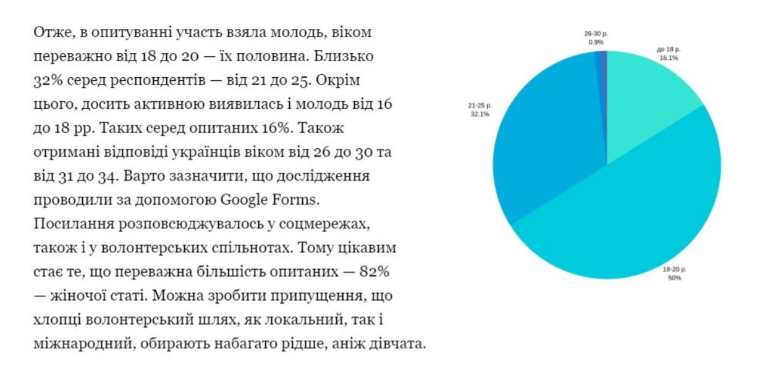
Рис. 2 Результати опитування [19]
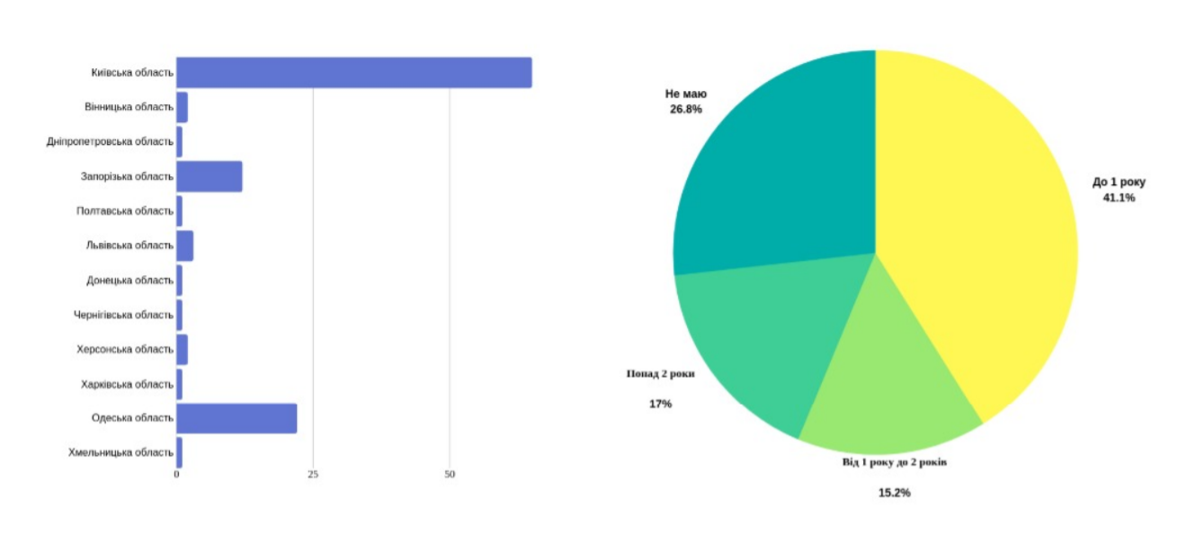
Рис. 3 Результати опитування [19]
Тому таким чином, проаналізувавши міжнародні волонтерські програми можна сказати про те, що там є перелік відомих нам організацій, а саме – МКЧХ, ООН та інші. Опускаючи моменти міжнародного волонтерства, які пов’язані насамперед не тільки з збройними конфліктами, але й низці проблем по гендерному, релігійному та іншим питанням, тут варто зосередитись саме на об’єднанні поняття волонтерства у російсько-українській війні з 24 лютого 2022 року. Це дало змогу запровадити величезну підтримку для ЗСУ, евакуйовані люди з «гарячих» точок отримують свою допомогу та підтримку одне для одного. Багато ЗМІ стараються висвітлити закордонні та народні спроби волонтерства як від людей, далеких від війни та і від наших співвітчизників, які вимушені були покинути свої домівки через війну.
Якщо почитати звіти на інтерв’ю волонтерів у відкритому доступі, то варто зазначити, що порівняно з 2014 роком, волонтерство на сьогоднішній час розвинене дуже добре. Навички, здобуті волонтерами, які почали цим займатися з 2014-2016 років дали змогу кооперувати та вчасно надавати допомогу людям.
Міжнародне волонтерство є як гуманітарним, так і військовим. До нього долучилася низка європейських країн, не враховуючи США та решту країн світу. Надходження різного роду допомоги українцям дає свої плоди та звіти у соціальних мережах.
Якщо ж говорити про найвідоміші досвіди волонтерства в Україні, то варто зазначити, що з 2014 року з’явилася низка всеукраїнських організацій:
- Крила Фенікса;
- Народний проект;
- Армія SOS;
- Підтримай армію України;
- Волонтерська сотня;
- ФОНД Діани Макарової;
- Повернись живим;
- Combat-UA;
- БФ «Миротворці України»;
- БО «Благодійний фонд освітніх інновацій»;
- БО «БФ Марини Шеремет»;
- ГО «Ініціатива Е+»;
- БФ «Союз Волонтерів України»;
- Волонтерська група Романа Доніка;
- Українська Жіноча Варта;
- Всеукраїнський фонд Територія Добра.
Варто зазначити, що зараз в умовах активного волонтерства найвищу популярність має саме інтернет-волонтерство, яким активно користуються блогери, які мають величезну аудиторію. Своїми репостами на збори волонтерських організацій або окремих бригад вони швидко збирають потрібні суми або речі та відправляють на передову. Окремими випадками є допомога біженцям, які потерпіли від збройної агресії.
Найвідомішими майданчиками для збору коштів є: соцмережі (Твіттер, Інстаграм) та месенджер Телеграм, через канали яких поширюється маса потреб від волонтерів та громадян України.
До прикладу можна додати те, що саме через інтернет-волонтерство (тому що випадків звичайного волонтерства за майже рік війни вже маса) збирали таку суму коштів, з якої дивувався весь світ.
Благодійний фонд Сергія Притули та Ігор Лаченков (автор каналу «Лачен пише» в Телеграм) оголосили 22 червня масштабний збір в історії. Вони вирішити придбати для Повітряних сил три Байрактари (ударні безпілотники – прим.), для яких потрібно було за тиждень зібрати понад півмільярда гривень. Вже за добу українці та люди з всього світу зібрали 366 млн гривень. А до кінця самого збору – 600 млн (див. рис. 4).
Але не дивлячись на це, турецька компанія «Baykar» пообіцяла безкоштовно віддати Україні три безпілотники на які збирали кошти. В компанії попросили зібрані гроші спрямувати на допомогу в боротьбі народу України.
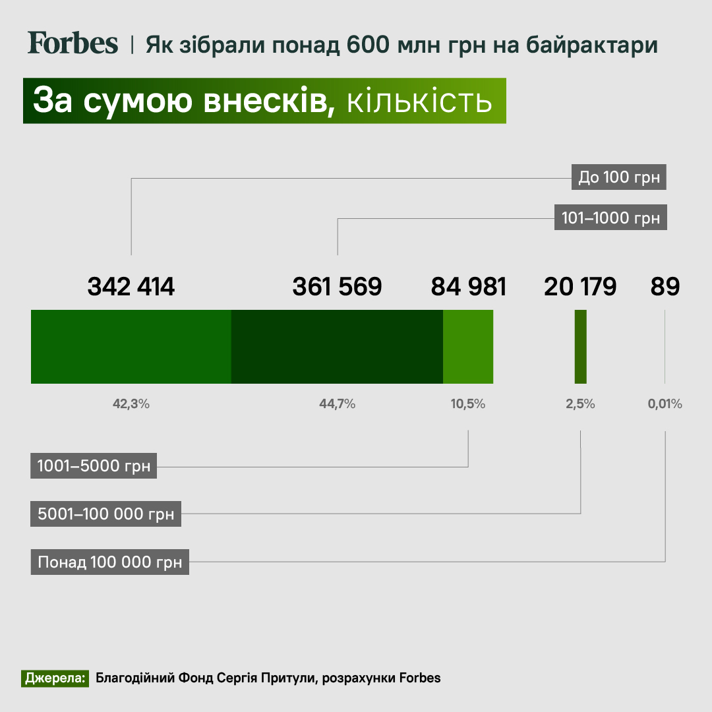
Рис. 4 Статистика збору коштів [18]
Після цієї новини було вирішено, куди підуть спрямовані кошти. Спільно з Міноборони кошти були витрачені на купівлю супутника та доступ до бази даних протягом року. За словами очільника фонду, Сергія Притули – це дасть змогу українській армії бути більш ефективною у знищенні ворога. [22]
Війна в Україні також дала змогу затвердити народне волонтерство на законодавчому рівні. В цілому, нормативно-правове забезпечення волонтерства було ще започатковано десь на стику 2002-2003 років. Але насамперед відносини, які мають в собі провадження волонтерської діяльності є врегульовані Законом України «Про волонтерську діяльність» від 19 квітня 2011 року. Порівняно з міжнародними законодавчими актами про волонтерство, наш має обмеження за віком. Тобто у волонтерській діяльності можуть брати участь фізичні особи з 14 років. На існування закону протягом десяти років він неодноразово підпадав під критику суспільства.
15 серпня Парламент ухвалив зміни до законів щодо підтримки волонтерської діяльності.
Перший Закон, який був згаданий вище тепер має розширення напрямів своєї діяльності, також розширює норми 6 статті про розмір та виплату одноразової грошової допомоги у разі смерть або інвалідності волонтера при виконанні своїх обов’язків, та забезпечує можливість розроблять загальнодержавні цільові програми, які б підтримували волонтерство та інші заходи на користь цієї діяльності в Україні.
Другий Закон вніс зміни до Податкового кодексу, зазначив він волонтерську діяльність та діяльність неприбуткових установ з організаціями в умовах воєнного стану. Передбачає вилучення з оподатковуваного доходу волонтера витрати організації, в якій він знаходиться на медогляд та вакцинацію, на відрядження волонтера (проїзд, проживання, витрати на харчування, телефонні розмові, оформлення закордонних паспортів, дозволів на виїзд, страхування та інші документи) та не включатимуть розрахунки сум для реєстрації ПДВ операцій з введення гуманітарної допомоги. [20]
Виходячи з цих поправок, Мінмолодьспорту наголосила про те, що підтримка волонтерської діяльності в умовах війни є одним з пріоритетних їхніх напрямків. Про це наголосила заступниця Міністра молоді та спорту на Саміті волонтерських та гуманітарних ініціатив. Вона також додала про потребу розробки механізмів, які б сприяли визнанню волонтерства і щоб вони мали змогу враховувати ці здобутки для молоді у вигляді бонусів під час навчання чи працевлаштування, а також наголосити і закликати громадян підтримувати волонтерські організації для того, щоб підвищити їхню спроможність. [21]

ВИСНОВКИ
1. Волонтерство – надзвичайно велика справа, яка має міжнародне та державне визнання, а також суспільне. Рух, який розпочався у 2014 році отримав велике визнання серед народу, і тим самим воно проявилося у високих рейтингах довіри до волонтерів, а також у низці державних нагород, назв вулиць. Це дало змогу створити новий феномен.
2. Регулювання законами про волонтерську діяльність в даний період часу дає ще більше можливостей для людей в умовах війни. Непосильна праця на користь державі неабияк допомагає міцному духу та прискоренню перемоги над ворогом.
3. Міжнародний досвід волонтерства показує нам правильний шлях у формуванні та вдосконаленні системи цінностей волонтерства. Безліч прикладів міжнародного волонтерства за обміном, різні школи та академії волонтерства дають нам ще більший запал займатися цим й надалі.
4. Події після загальномасштабного вторгнення дали змогу показати повторне народження громадянського суспільства на української політичної нації або еліти, яка спрямовує всі свої сили на непосильну добровільну працю заради миру.
Таким чином, підсумовуючи, варто сказати, що волонтерство віднині – це інститут громадянського суспільства, який виховує та дає людям досвід у соціалізації та ще низці рис. Волонтерство в контексті українського народу стало суспільно-політичним феноменом та дало зрозуміти і переосмислити власні цінності на державному рівні, запровадивши допомогу людям, які займаються благим ділом. Попередня історія Євромайдану з АТО дала українцям показати те, що саме волонтерство непосильними силами допомагало виборювати суверенітет та ставало на одну ланку в ряд із низкою інших політичних інститут, показуючи свою важливість народу, державі та світу.

СПИСОК ВИКОРИСТАНИХ ДЖЕРЕЛ
- 10 great things about volunteering BrightNetwork : веб-сайт. URL: https://www.brightnetwork.co.uk/career-path-guides/charity-NGO-social-enterprise/volunteering (дата звернення: 12.10.2022)
- 10 чудових переваг волонтерства Together Європейський простір : веб-сайт. URL: https://euprostir.org.ua/practices/154255 (дата звернення: 12.10.2022)
- Contemporary illustration showing the five founding members of the International Committee of the Red Cross (ICRC) : веб-сайт. URL: http://www.redcross.int/en/history/not_founders.asp (дата звернення: 12.10.2022)
- Freiwilliges Soziales Jahr (FSJ) oder Freiwilliges Ökologisches Jahr (FÖJ). : веб-сайт. URL: http://www.gesetze-im-internet.de/bundesrecht/f_jfg/gesamt.pdf (дата звернення: 12.10.2022)
- Henry Dunant: A Memory of Solferino. ICRC, Geneva 1986, ISBN 2-88145-006-7
- Pierre Boissier History of the International Committee of the Red Cross. Volume I: From Solferino to Tsushima. Henry Dunant Institute, Geneva 1985, ISBN 2-88044-012-2
- Wilson, John (2000). "Volunteering". Annual Review of Sociology. : веб-сайт. URL: https://www.annualreviews.org/doi/10.1146/annurev.soc.26.1.215 (дата звернення: 12.10.2022)
- В Україні створили Асоціацію народних волонтерів. УНІАН. 16.11.2014. . : веб-сайт. URL: http://www.unian.ua/society/1009927-v-ukrajini-stvorili-asotsiatsiyu-narodnih-volonteriv (дата звернення: 12.10.2022)
- Волонтери знайшли на Донбасі останки 170 українських військових // Укрінформ, 9 грудня 2014. . : веб-сайт. URL: http://www.ukrinform.ua/ukr/news/volonteri_znayshli_na_donbasi_ostanki_170_ukraiinskih_viyskovih_1999779 (дата звернення: 12.10.2022)
- Волонтери показали, як готують харчування для армії: бруд у цехах і зграї собак // Експрес, 1 грудня 2014 . : веб-сайт. URL: http://expres.ua/news/2014/12/01/120453-volontery-pokazaly-gotuyut-harchuvannya-armiyi-brud-cehah-zgrayi-sobak (дата звернення: 12.10.2022)
- Волонтерство як практика громадянського суспільства UPLAN : URL: https://uplan.org.ua/analytics/volonterstvo-iak-praktyka-hromadianskoho-suspilstva (дата звернення: 12.10.2022)
- Волонтерський рух в Україні як нова форма взаємодії влади і громадянського суспільства Інститут політичних і етнонаціональних досліджень ім. І.Ф. Кураса НАН України : веб-сайт. URL: https://ipiend.gov.ua/publication/volonterskyj-rukh-v-ukraini-iak-nova-forma-vzaiemodii-vlady-i-hromadianskoho-suspilstva (дата звернення: 12.10.2022)
- Гнатовський М. М., Короткий Т. Р., Хендель В. Міжнародне гуманітарне право. Довідник для журналістів: 2-ге вид., доповн. Одеса: Фенікс, 2015. 92 с.
- Горєлов Д. М., Корнієвський О. А. — Київ : Національний інститут стратегічних досліджень, 2015. — 36 с.
- Житомирські волонтери шиють для бійців АТО аптечи з системою MOLLE // Телеканал 24, 8 грудня 2014. : веб-сайт. URL: http://24tv.ua/home/showSingleNews.do?zhitomirski_volonteri_shiyut_dlya_biytsiv_ato_aptechki_z_sistemoyu_molle&objectId=518601 (дата звернення: 12.10.2022)
- Корнієвський О. А., Горєлов Д. М. Український волонтерський рух у контексті світового досвіду // Науково-аналітичний щоквартальний збірник Національного інституту стратегічних досліджень «Стратегічні пріоритети». — 2015. — № 1 (34) (18 жовтня). — С. 95–100.
- Крапівіна Г. О. Людські ресурси та їх мотивація в добровольчестві. Вісник Львівського інституту економіки і туризму: зб. наук. ст. Львів: ЛІЕТ, 2010. № 5. 328 с. С. 117–123.
- Майже половину збору «Народний Байрактар» забезпечили внески до 100 грн. У фонді Притули розповіли, як люди скидувались на безпілотники // Forbes : веб-сайт. URL: https://forbes.ua/news/kozhna-kopiyka-mae-znachennya-mayzhe-polovinu-zboru-narodniy-bayraktar-zabespechili-vneski-do-1000-grn-u-fondi-prituli-rozkazali-yak-lyudi-skiduvalis-na-bayraktari-05072022-6997 (дата звернення: 12.10.2022)
- Міжнародне соціальне волонтерство: як змінотворчість об’єднує світ // Мистецтво змін : веб-сайт. URL: https://uadim.in.ua/mystectvo-zmin/vypusk01/tpost/4bcls5vax1-mzhnarodne-sotsalne-volonterstvo-yak-zmn (дата звернення: 12.10.2022)
- Парламент ухвалив зміни до законів щодо підтримки волонтерської діяльності // LIGA ZAKON : веб-сайт. URL: https://biz.ligazakon.net/news/213268_parlament-ukhvaliv-zmni-do-zakonv-shchodo-pdtrimki-volontersko-dyalnost (дата звернення: 12.10.2022)
- Підтримка волонтерської діяльності в умовах війни — один із пріоритетних напрямів Мінмолодьспорту // Урядовий портал КМУ : веб-сайт. URL: https://www.kmu.gov.ua/news/pidtrimka-volonterskoyi-diyalnosti-v-umovah-vijni-odin-iz-prioritetnih-napryamiv-minmolodsportu (дата звернення: 12.10.2022)
- Супутник ICEYE: що саме купив Притула і як воно допоможе ЗСУ // BBC NEWS Україна : веб-сайт. URL: https://www.bbc.com/ukrainian/news-62603951 (дата звернення: 12.10.2022)
- Тохтарова І. М. Волонтерський рух в Україні: шлях до розвитку громадянського суспільства як сфери соціальних відносин // Теорія та практика державного управління і місцевого самоврядування. — 2014.
- Трансформація політичних інститутів України: проблеми теорії і практики / Авт. колектив: М.І. Михальченко (керівник) та ін. – К.: ІПіЕНД ім. І.Ф. Кураса НАН України, 2016. – 440 с.
- Українське волонтерство – явище унікальне. Йому завдячуємо суверенітетом // Укрінформ, Михайло Матяш : веб-сайт. URL: https://www.ukrinform.ua/rubric-society/2324579-ukrainske-volonterstvo-avise-unikalne-jomu-zavdacuemo-suverenitetom (дата звернення: 12.10.2022)

